《不走人蔘店》可依玩釜山鎮海賞櫻雙城記~入住慶州韓華渡假村、無心川櫻花、壽岩谷壁畫村、慶州皇理團路 、南浦洞時尚鬧區六天【可依航空、桃園出發】
道地美食饗宴:南瓜鴨套餐+烤肉吃到飽+北倉洞涓豆腐+黃豆芽湯飯+部隊火鍋+馬鈴薯燉豬骨湯等
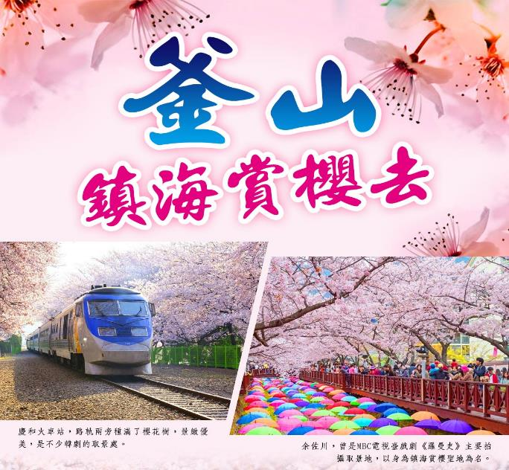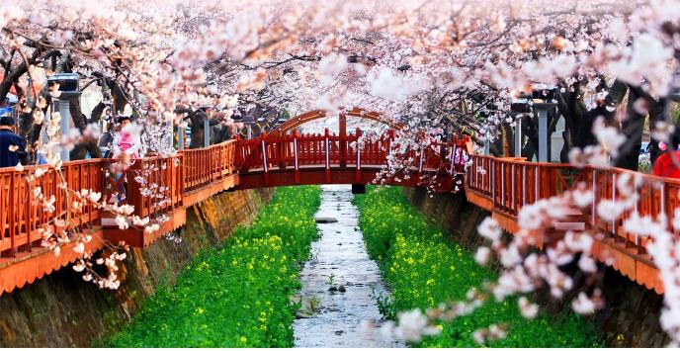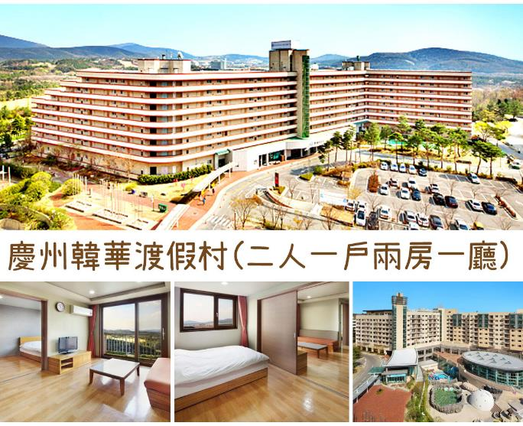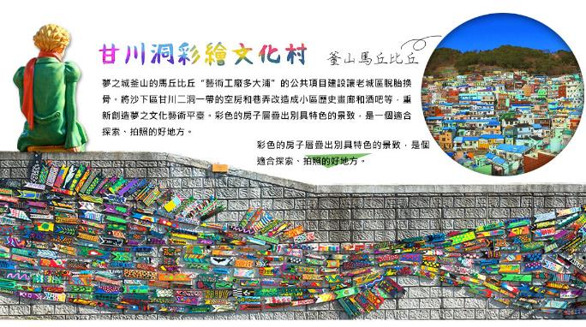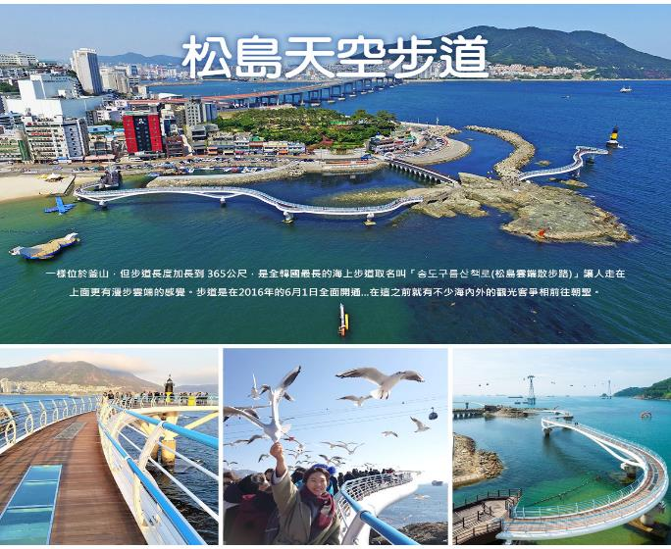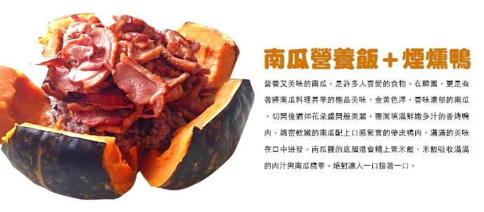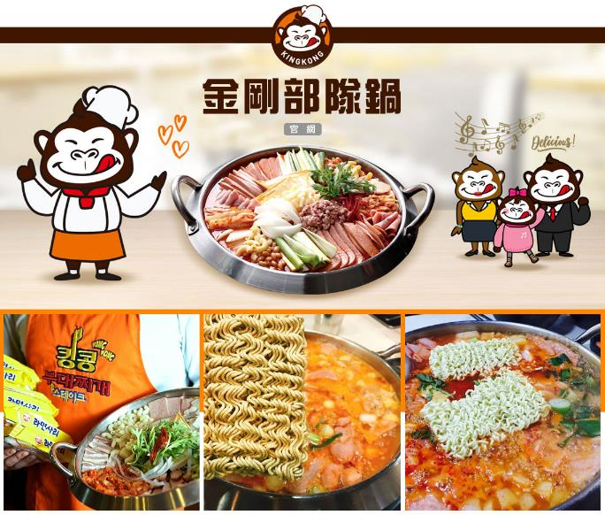
行程內容
第  1  天 | 桃園國際機場/清州國際機場→【無心川】櫻花道→懷舊小巷之旅【壽岩谷壁畫村】 TPE/CJJ RF512 11：30~15：00  【無心川櫻花】無心川貫穿整個清州市中心，將清州分成上黨區和興德區，河流全長約33.5公里，是錦江的支流。三月底到五月的春季，在美麗的無心川河旁邊道路及休閒散步道路--無心川櫻花路被櫻花綻放成白茫茫的一片，一旁還有粉黃色的迎春花，吸引許多情侶和遊客前往。  【壽岩谷壁畫村】壽岩谷經由2007年的公共美術公益活動而脫胎換骨，變身成現在這個美麗的壁畫村。每條小巷的壁畫都不相同，邊逛邊發現驚喜就是遊覽壽岩谷的魅力之一。此外，尋找曾到此拍攝過韓劇的明星銅像、傳統麵包坊都是不錯的計劃。
 | 早餐：XXX 中餐：XXX 晚餐：部隊火鍋+季節小菜
 | 住宿：J-ONE酒店 或清州 GLOUCESTER 飯店 或同級
第  2  天 | 韓國總統別墅【青南台】→UNESCO世界文化遺產~【佛國寺】→【普門觀光園區】賞櫻→【大陵苑】→韓國觀光百選必去【皇理團路】（*每人贈送2個慶州特色皇南餅）  總統別墅【青南台】意為「南方的青瓦台」，青南台是全斗煥以後歷屆韓國總統的度假別墅，直到2003年盧武鉉總統任職期間，青南台才對外開放，成為韓國總統主題的旅遊勝地之一。  【佛國寺】為1995年被指定為世界文化遺產，建於新羅時代的西元751，直至774年完工，雖歷經1500年歲月，卻能顯示出其精巧的石雕工藝，迴廊與大雄殿以鮮明的丹青塗飾，安置釋迦牟尼像的寶殿內部色彩華麗，多寶塔雕刻優雅美觀，釋迦塔、極樂殿、毗盧殿內的阿彌陀佛與毗盧舍那佛像等眾多的國寶與文化遺產都顯示著當時新羅文化的登峰造極。  【普門觀光園區】入口處有一個巨大的水車，德洞湖水沿渠而下，使水車在自然動力下轉動。入口處還有一個高達12米的人工瀑布。普門觀光園地內有國際會議場即觀光中心、高爾夫球場、綜合性商店、旅游飯店等設施，都按韓國傳統的形式建造。普門湖畔以及周邊街道種植許多櫻花樹，每年四月春風吹起，一片粉紅花海盛開，浪漫無比，秋天楓樹轉紅，別有一番風情。  【大陵苑】慶州代表古蹟之一的大陵苑，匯聚了23座大大小小古墳的史蹟公園，寂靜的古墳之間設有步道，皇南洞最大古墳「皇南大塚」、曾出土的《天馬圖》的「天馬塚」、又名竹長陵的「味鄒王陵」等景點皆散布於園內。  【慶州皇理團路】皇理團路過去是皇南洞鮑石路一帶被稱為「皇南大路」的巷子，現在的名字是皇南洞與首爾梨泰院經理團路的合成詞，意指「皇南洞的經理團路」。由傳統韓屋改建而成的餐廳、咖啡廳、照相館與商店林立，廣受MZ世代年輕人的支持與喜愛，街頭與建築處處洋溢著年輕人喜歡的新復古氛圍。
 | 早餐：飯店內早餐 中餐：馬鈴薯燉豬骨湯+季節小菜 晚餐：南瓜鴨套餐+季節小菜
 | 住宿：慶州韓華渡假村（二人一戶兩房一廳） 或同級
第  3  天 | 鎮海賞櫻~【余佐川羅曼史橋】→【帝皇山公園】→【慶和火車站】→海雲台超人氣【海岸觀光列車】→【西面鬧區】  【余佐川（賞櫻）】曾是MBC電視臺戲劇《羅曼史》主要拍攝取景地，以身為鎮海賞櫻聖地為名，劇中兩位主角在參觀完鎮海軍港祭後於余佐川的橋座上初次相遇。每逢4月份春季時節，櫻花開滿遍布於整座城市，這也是鎮海被推選為最美麗的賞櫻地區主要原因，從各地遠道而來賞花的遊客歡歡喜洗聚集在櫻花樹下郊遊野餐的景象，也成為這裡更加亮眼的一道風景。  【帝皇山公園】是建於鎮海中心帝皇山的市民公園，擁有365梯級而得名的一年階梯，踏上階梯後，就能看到矗立在山頂、象徵海軍軍艦的9層鎮海塔，在塔上能將鎮海市與海景盡收眼底。  【慶和火車站（賞櫻）】已停用的火車站，現開放給遊人，只是偶爾會有備用火車經過。路軌兩旁種滿了櫻花樹，景緻優美，是不少韓劇的取景處，亦是戀人們及家庭的消閒好去處。  【Blue Line Park海岸列車】位於海雲臺尾浦-青沙浦-松亭區段長達4.8公里的舊鐵道所改建而成，是釜山海雲臺觀光特區的核心觀光設施之一，沿著海岸線一路延伸的鐵軌欣賞美麗的海景。  【西面鬧區】釜山明洞之稱~西面，最大也最熱鬧的購物區，"西面1號街"是指從舊天佑莊至LG服務中心之間的一條寬8m、長330m的街道，位於釜山市釜山鎮區，是西面繁華的街道，以藝術街聞名。以"西面1號街"大型標誌為中心，四周聚集了許多酒吧和咖啡館。燈光絢爛的酒吧、美食街，總是充滿快樂、熱鬧的氛圍。
 | 早餐：飯店內早餐 中餐：韓國豬肉湯飯+季節小菜 晚餐：烤肉吃到飽+季節小菜
 | 住宿：釜山SEATTLEB飯店 或 釜山南浦洞NO25飯店 或同級
第  4  天 | 尋找小王子之旅~【甘川洞彩繪文化村】→養生保肝店→【時尚彩妝名品店】→【韓國傳統飲食體驗館】海苔飯捲DIY+韓服體驗→【南浦洞商圈】~光復洞時裝街、BIFF國際電影廣場  【甘川洞文化村】夢之城釜山的馬丘比丘“藝術工廠多大浦”的公共項目建設讓老城區脫胎換骨。將沙下區甘川二洞一帶的空房和巷弄改造成小區歷史畫廊和酒吧等，重新創造夢之文化藝術平臺。彩色的房子層疊出別具特色的景致，是一個適合探索、拍照的好地方。  【光復洞時裝街】韓戰結束後，這裡曾是難民避難和生活湖口的生存戰場。他們經營從釜山港進來的進口日用品來養家糊口，此市場便也因而得名；現在這裡銷售的商品包括時裝、皮革製品、電子產品、玩具等。比一般便宜20～30%，因此頗受國內外遊人歡迎。  【BIFF國際電影廣場】以介紹各種題材的全世界電影文化，挖掘新人，重新評價被遺忘的作品和作家為宗旨的釜山國際電影節，每年9月至11月在此舉行。街道上可發現各國明星的銅盤手印及簽名，我國的名導演侯孝賢，也在此留下了光榮的手印。  【南浦洞時尚鬧區】此地最大的魅力還是在於擁有各種不同流行時尚的購物商品，讓您能盡情購物，享受購物的快感與樂趣。主要街道上的知名品牌、國內外品牌到80%優惠的過季商品大拍賣等暢貨中心，各種您所想像不到的購物商品應有盡有，是購物族的最愛。
 | 早餐：飯店內早餐 中餐：人蔘雞湯套餐+季節小菜 晚餐：方便逛街，敬請自理
 | 住宿：釜山SEATTLEB飯店 或 釜山南浦洞NO25飯店 或同級
第  5  天 | 釜山8景【海雲臺迎月路】賞櫻→無敵海景【海東龍宮寺】→漫步海上步道【松島天空步道SKY WALK】→韓劇《麵包王金卓求》、韓劇《阿爾罕布拉宮的回憶》拍攝地~【城安街商圈】  【海雲臺迎月路】海雲臺過去是指釜山海雲臺區東邊沿海的冬柏島，現今主要是指被稱為「迎月路」的地方以及海岸線一帶與其附近的小山丘。又被稱為釜山蒙馬特的「迎月路」，自古以來就以蔚藍的大海、白沙灘、山茶樹及松樹相互輝映呈現出的絕佳景致而被列為釜山八景之一。海雲臺的看月坡及從靑沙浦觀月的風景公認最為典雅優美，因此也被列入大韓八景。  【海東龍宮寺】主奉觀音菩薩，與襄陽洛山寺、南海菩提庵並列韓國三大觀音聖地，最初稱為普門寺，1974年後因住持夢見白衣觀音乘龍升天，便將寺廟名稱更名為《龍宮寺》。此寺廟信徒眾多，人聲鼎沸與浪濤拍打崖邊，激起陣陣的雪白浪花相互輝映，十分壯觀，此時，不妨入境隨俗，在祈願瓦片上寫上自己的願望，保佑心想事成，據說相當靈驗。  【松島天空步道】一樣位於釜山，但步道長度加長到 365公尺，是全韓國最長的海上步道取名叫「송도구름산책로（松島雲端散步路）」讓人走在上面更有漫步雲端的感覺。步道是在2016年的6月1日全面開通...在這之前就有不少海內外的觀光客爭相前往朝聖。  【城安街商圈】清州城安街（城內路）商圈청주성안길。 忠清北道最大城市的「清州」，有一處媲美「首爾明洞」的熱鬧商圈，就是「城安街」（或稱城內路）， 無論是美妝丶服飾丶文具..等各類商品，在這裡都可以買到，還有電影院丶HOMEPLUS賣場等，商圈機能相當好。 此外，先前熱播韓劇《阿爾罕布拉宮的回憶》第13.14集，劇中所說的"明洞"其實就是在城安街唷！！！
 | 早餐：飯店內早餐 中餐：北倉洞涓豆腐+季節小菜 晚餐：黃豆芽湯飯+季節小菜
 | 住宿：J-ONE酒店 或清州 GLOUCESTER 飯店 或同級
第  6  天 | 清州國際機場/桃園國際機場 CJJ/TPE RF511 08：45~10：30  早起梳洗後前往機場，由本公司代表辦理一切出境手續，搭乘班機返回桃園，結束這美好愉快的韓國之旅。
 | 早餐：麵包+牛奶 中餐：XXX 晚餐：XXX
 | 住宿：溫暖的家

注意事項
《成團人數》
- 本行程最低出團人數16人以上（含），最多為42人以下（含），台灣地區將派遣合格領隊隨行服務。
《行程費用不包含以下項目》
- 售價不含全程領隊、導遊及司機之服務費，每人每日300元台幣。
- 個人新辦護照費用。
- 旅遊平安保險及旅遊不便險。
- 若於韓國確診時之隔離飯店及相關車資等費用。
- 返台檢疫要求之檢測、隔離飯店及相關車資等費用。
- 純係私人之消費：如行李超重費、自購商品、飲料酒類、洗衣、電話、電報及私人交通費。
- 若為一位大人 或 一位大人帶一位嬰兒報名參加，或需求單人入住一間房，需加收單房差。
- 一經確認後如個人因素取消或被拒絕入境韓國，將無法申請退費。
- 團體旅責險不包含當地染疫後的所有醫療費用。
《可依航空注意事項》
- 此團型使用團體機位，航班不可指定、不可延回、不可更改進出點、不可指定座位。
- 若需指定航班，建議改訂個人機票，以確保訂到您所需之航班，加價幅度依各航空公司之規定，另外提供報價。
- 航空公司保留航班時間調整及變更之權利。
- 此航班包含手提行李10公斤來回，拖運行李20公斤來回。
- 此航班機上不含餐食和水。
- 請務必於起飛前3小時抵達機場辦理登機手續，逾時關櫃旅客需自行負責。
- 可依航空關櫃時間為起飛前45分鐘，逾時未能辦妥登機手續敬請自行負責。
《參團須知與相關提醒》
- 以上行程僅供參考，正確之行程內容、班機時間、降落城市及住宿飯店，請以行前說明會資料為準。
- 團體若為特殊拜會團、會議參展團、學生團體，不適用於本行程之報價，需另行報價。
- 本行程恕不接受韓籍旅客及其家屬參團;當地參團須提供來回電子機票，恕不接受於韓國打工度假及工作者參團。
- 特殊規定如下：參加本行程若逢以下條件限定，費用需另計：
A.此行程報價限持中華民國護照散客參團適用，整組包團、參展團、會議團、學生團等特殊團體需另行估價，詳情請洽詢您的服務人員。旅客若提供或隱瞞不實資料經查明屬實，本公司有權拒收訂單，此為維護雙方誠信及旅遊品質，造成不便之處，敬請見諒。
B.學生及外籍人士（不含韓國籍），單持一本外國護照者，每人需加收NTD6,500元。
C.單筆訂單不足24歲及65歲以上報名人數不可超過半數，若超過半數則價格另議～請洽業務人員。
D.此行程報價僅適用於正常之散客報名，如遇特殊團體則團費需另計～請洽業務人員。
- 本行程設定為團體旅遊行程，故為顧及旅客於出遊期間之人身安全及相關問題，於旅遊行程期間，恕無法接受脫隊之要求；若因此而無法滿足您的旅遊需求，建議您另行選購團體自由行或航空公司套裝自由行，不便之處，尚祈鑒諒。亦不接受單幫客，僅能接受持台灣護照之旅客參團，持非台灣護照者，請洽業務人員另行報價確認。
- 本團體行程景點若客人不參加者，視為自動棄權，恕無法退費，本產品報價中所含景點門票等均按旅行社扣價核算，旅客不再享受其他折扣與優惠，亦不另行退還差價。
- 為考量旅客自身之旅遊安全並顧及同團其它團員之旅遊權益，年滿70以上及行動不便者之貴賓須有同行家人，方始接受報名，不便之處，尚祈鑑諒。
- 韓國因響應環保減少廢氣、汽機車、大型車停車超過3分鐘即須熄火關閉引擎，否則將會記點罰款，故司機會等客人上車後再開引擎及空調，請見諒！

